3. neděle postní
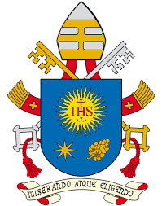

7. března 2021

LITURGICKÝ KALENDÁŘ TÝDNE
Pondělí – Památka sv. Jana z Boha, řeholníka
Úterý – Památka sv. Františky Římské, řeholnice
Sobota – Výroční den zvolení papeže Františka (roku 2013 - 8 let)
Neděle – 4. neděle postní

BOHOSLUŽBY V TÝDNU
Úterý 17:00 – R ů ž e n e c + svatá zpověď
17:30 – Za Miroslava Fialu, rodiče a Marii Kučerovou
Čtvrtek 17:00 – A d o r a c e + svatá zpověď
17:30 – Za + Miladu Nevolovu
Neděle 11:00 a 11:30 – bohoslužba slova se svatým přijímáním

DALŠÍ OZNÁMENÍ
- Nedělní mše svatá v 9:00 ze žďárské baziliky je přenášena on-line na farním kanále You Tube.
- Dnes v 17:00 bude modlitba křížové cesty – meditace bude na pozadí událostí současné pandemie.
- Setkání prvokomunikantů a jejich rodičů, které mělo být v úterý musíme kvůli složité situaci prozatím odložit.
- Prosím, vraťme se k tomu, že nebudeme při bohoslužbě zpívat – nechme to na varhaníkovi a jeho zpěvákovi. Také navrhuji abychom se prostřídali na mši svaté ve všední den – vyberte zda půjdete v úterý nebo ve čtvrtek. Nechoďte prozatím v oba dny.

Tel. 566 625 190, Mobil: 607 736 851, E-mail: heralec@dieceze.cz
http://www.farnost.katolik.cz/heralec

